物联网工程技术专业2022级《数据采集与处理技术》课程实践
2024-2025学年第1学期
学号：2140501017 姓名：杨嘉玮 班级：2101班 成绩：
名称：Python安装及使用 |  |  |  | 学时数：2学时
日 期： | 2024.9.13 | 地 点： | 人工智能实验室 | 指导老师： | 刘璐
实验软件及环境、实验器材：
一、目的
掌握Python语言的基本操作。

二、内容
1、使用if语句求出两个数的较小值。
2、判断一个数是奇数还是偶数。
3、用while循环实现计算1~99的整数和。
4、定义一个带有参数的函数。
5、将字符串中所有的小写字母转化为大写字母。
6、编写一个函数，计算两个数的最大公约数。
7、编写一个判断闰年的程序，输入年份，输出是否为闰年。
三、过程及结果
程序代码及屏幕截图：
1.
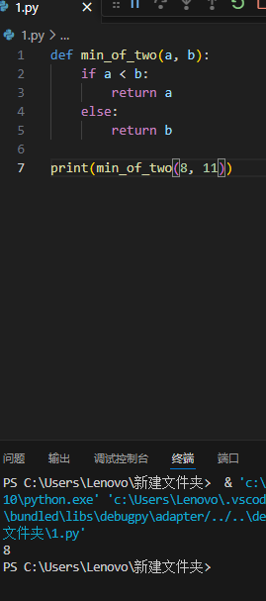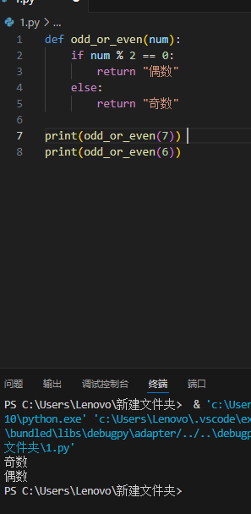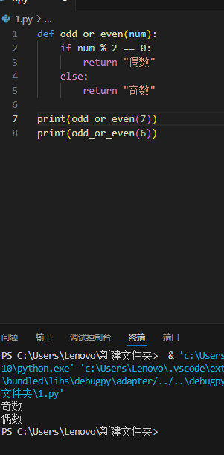
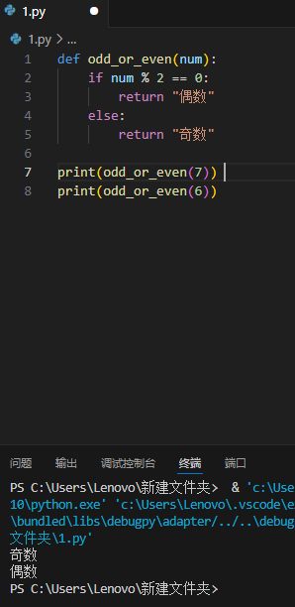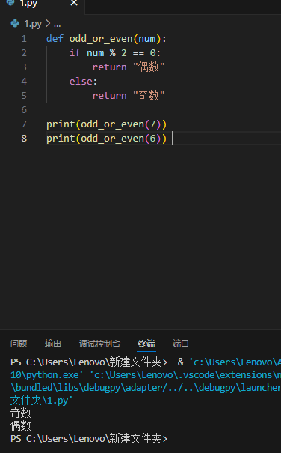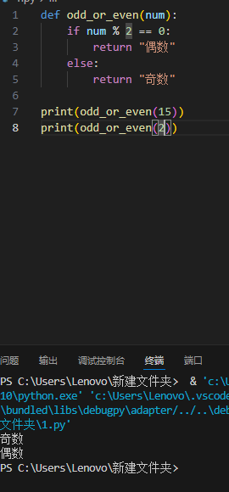3.
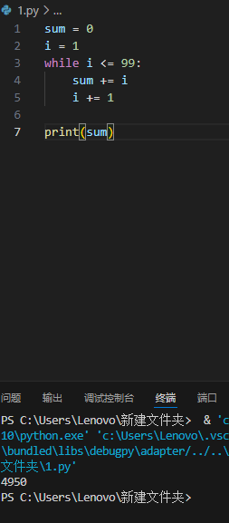
4.
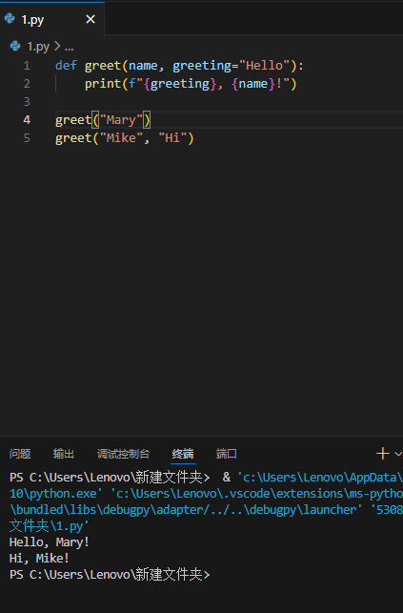
5.
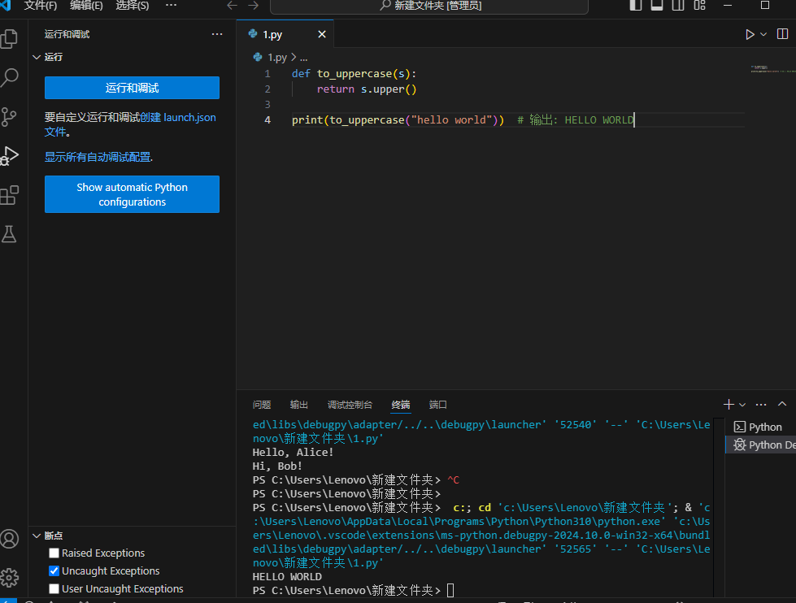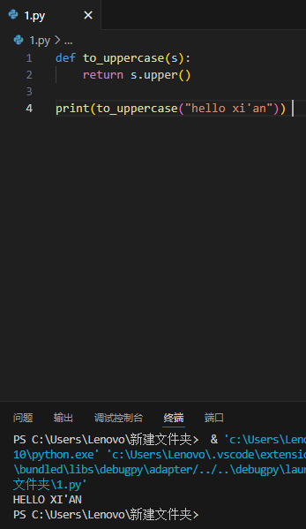
6.
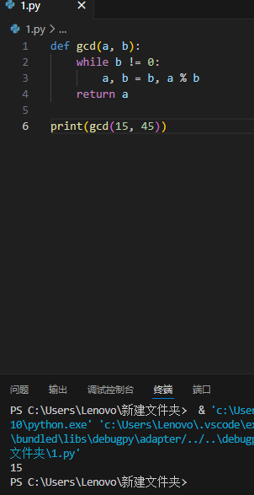
7.
.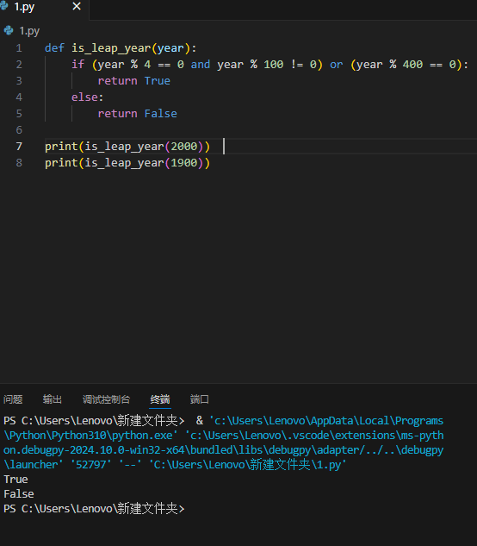
2.
四、总结
1、操作中需要注意的事项
语法规范：
缩进：Python使用缩进来定义代码块，因此必须严格保持一致的缩进风格。建议使用4个空格作为一级缩进，避免混用空格和Tab键。
语句结束：Python的语句结束不需要分号（;），但在一行内写多条语句时，可以使用分号分隔。
变量命名：变量名应以字母或下划线开头，可包含字母、数字和下划线。避免使用Python的保留字作为变量名。同时，变量名应具有描述性，以提高代码的可读性。
数据类型：Python中的数据类型包括整数、浮点数、字符串、列表、元组、字典等。在操作时，需要注意数据类型的转换和兼容性。
基本操作
输入输出：使用print()函数输出信息，使用input()函数接收用户输入。注意input()接收的输入默认为字符串类型，如果需要进行其他类型的运算，需要进行类型转换。
条件判断：使用if、elif和else语句进行条件判断。注意条件表达式的书写，以及不同分支下的代码块缩进。
循环结构：Python支持for循环和while循环。在for循环中，注意迭代器的选择和迭代过程中变量的变化。在while循环中，注意循环条件的设置，以避免无限循环。
列表、元组、字典操作：这些数据结构是Python中常用的高级数据结构。需要掌握它们的创建、访问、添加、删除和修改等基本操作。特别是列表的切片操作和字典的键值对操作。
- 存在问题与改进措施
语法与基础知识：
存在问题：
容易混淆Python的语法规则，如缩进、数据类型、条件语句、循环等。
对Pythonic概念理解不深，编写的代码不够Pythonic，导致代码可读性和可维护性降低。
改进措施：
深入学习Python的语法规则，通过大量的练习来巩固基础知识。
阅读书籍，理解Pythonic的概念，学习如何编写更加Pythonic的代码。
参加在线课程、阅读教程、加入编程社区等，与其他开发者交流学习心得，提升自己的编程水平。

3、个人小结
在深入学习和应用Python语言的过程中，我深刻体会到了编程的魅力和挑战。这段经历不仅让我掌握了Python的基本语法和核心概念，还让我学会了如何运用这门语言解决实际问题，提升了我的逻辑思维能力和问题解决能力。
首先，我认识到Python作为一门高级编程语言，其简洁的语法和丰富的内置库极大地降低了编程的门槛。通过不断练习和实践，我逐渐熟悉了Python的语法规则，能够编写出结构清晰、逻辑严密的代码。同时，我也学会了如何利用Python的内置库和第三方模块来简化编程任务，提高开发效率。
其次，在性能优化和错误处理方面，我意识到编写高效、健壮的代码是编程的重要目标之一。通过学习和实践，我掌握了一些基本的性能优化技巧，如选择合适的数据结构、优化算法复杂度等。同时，我也学会了如何捕获和处理异常，确保程序的稳定性和可靠性。
总的来说，学习Python语言是一段充满挑战和收获的旅程。在这个过程中，我不仅掌握了编程的基本技能和方法，还学会了如何面对问题和解决问题。我相信，在未来的学习和工作中，我会继续努力学习、不断进步，成为一名优秀的程序员。

五、教师评语

